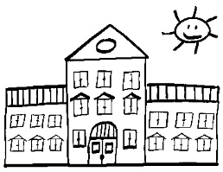
Základní škola Norbertov,
Praha 6, Norbertov 1

IČ: 4813 3906 tel.: xxx

DIČ CZ48133906 tel: xxx
č.ú.: xxx

OBJEDNÁVKA č. 164 / 2019

Dodavatel:
Martin Něrgeš
Káranská 381/6
Praha 10 - Malešice

IČ: 71277935
DIČ: xxx

Kontakt: xxx

Kontaktní osoba oprávněná jednat za odběratele: Mgr. K. Čermáková tel. xxx
PŘEDMĚT OBJEDNÁVKY

VZ – 10 ks PC

Objednáváme u Vás:
10 ks PC na základě veřejné zakázky ze dne 25. 11. 2019. Objednávka je na základě cenové nabídky ze dne 29. 11. 2019, která je nedílnou součástí.

cena dle dohody: cena bez DPH 112.491,- Kč
cena s DPH 136.114,- Kč

Termín plnění: prosinec 2019

Odběratel je plátcem DPH.

V Praze 9. 12. 2019 Mgr. Karolína Čermáková
ředitelka školy

Vystavila: xxx

xxx
správce rozpočtu

